注册管理操作手册

概述
注册中心的设计，希望通过注册行为（设置注册条件）和基础信息中心学生学籍注册状态的联动，通过信息系统控制学生相关业务的准入（如，选排课、成绩查询等），以达到：获取学生注册数据和控制学生欠费情况并进行有效控制与监控的目的；

系统登录
系统登录地址：http://reg.zzuli.edu.cn/，院系注册管理组用户使用用户名和密码登录系统，用户名为职工号，初始密码为身份证号后六位（同登录门户的账号和密码）。如下图1所示：
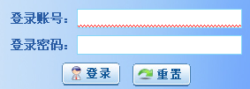
图 1
点击登录进入系统之后，单击注册管理进入注册管理操作模块，左侧菜单栏显示对应操作员拥有权限的功能模块菜单，如图2所示：
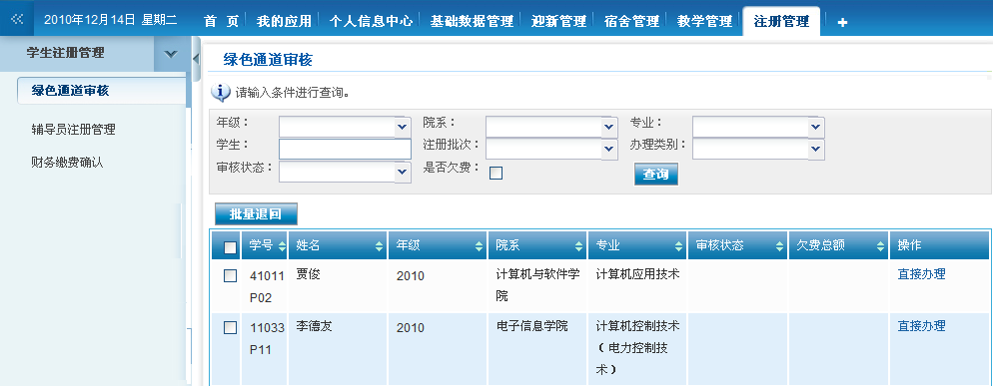
图 2

系统功能模块
系统根据注册管理流程以及角色权限分配，学校注册管理员拥有以下权限的功能模块：学生注册管理（绿色通道审核、辅导员注册管理、财务缴费确认、缓报到申请受理）；注册查询（注册情况查询、缴费情况查询）；注册统计分析（院系注册报到统计、院系报到统计、专业注册统计）；缴费情况统计（院系缴费统计、专业缴费统计）

学生注册管理

绿色通道审核
对学生的绿色通道申请进行核准，确定是退回还是审核通过。点击学生注册管理-绿色通道审核菜单进入绿色通道审核页面，如图3所示：
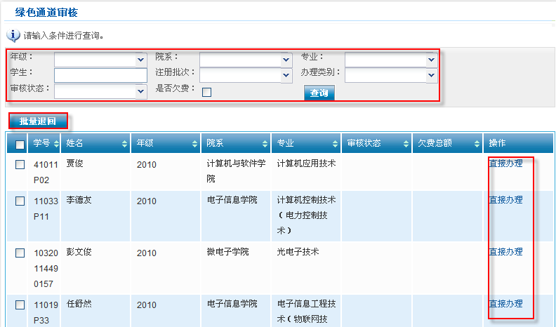
图 3
如果审核不同过，则将不同的人员选中，点击批量退回。
如果审核通过，则点击直接办理，进入如图4所示页面：
核对学生基本信息，财务缴费情况，申请原因，确认呢无误，点击审核通过。
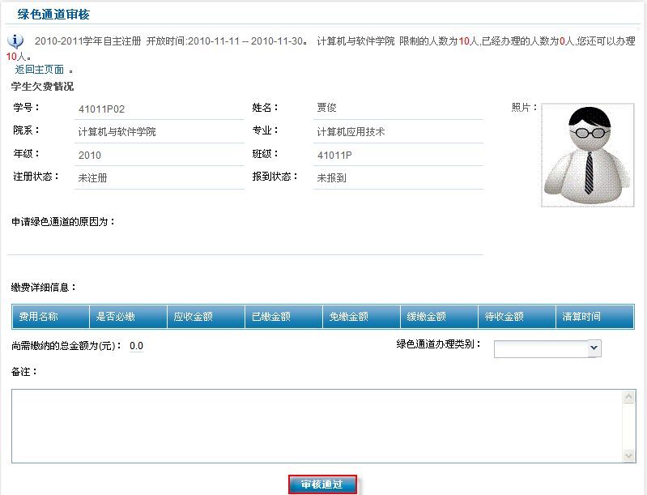
图 4

辅导员注册管理
辅导员注册针对学生进行报道和注册操作，其中注册只能针对不欠费的学生，欠费的学生辅导员不能进行注册，如果需要对欠费学生进行注册，只能采用强制注册操作；辅导员在对学生进行注册操作时，必须先对学生进行报道操作，否则不能进行注册，如图5所示：
系统功能：
- 注册选中学生：对不欠费学生进行批量注册。
- 注册符合查询条件的学生：
- 报到选中学生：对学生进行批量报到操作。
- 报到符合查询条件的所有学生：
- 明细：查看学生报到注册信息，财务缴费信息。
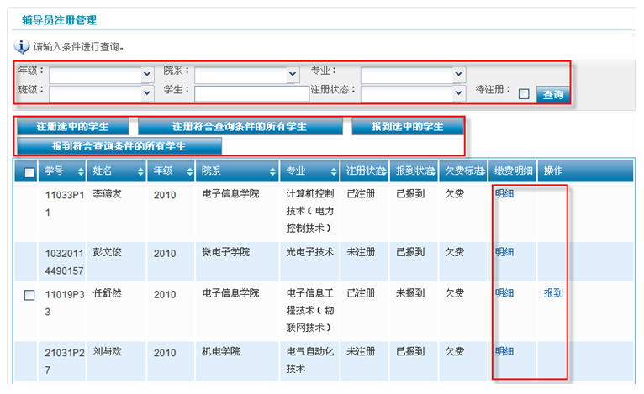
图 5

财务缴费确认
该模块主要确认财务收费是否完成，同时提供财务数据导入功能。点击财务缴费确认菜单，进入财务缴费确认页面，如图6所示：
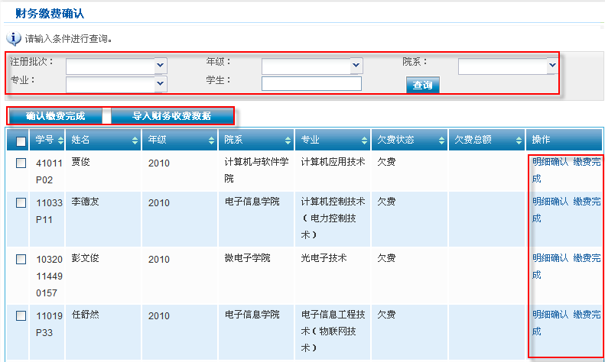
图 6
根据注册批次、年级、院系、专业等查询学生缴费信息，然后点击进行财务缴费确认，同时这里也能导入财务收费数据。

缓报到申请受理
对提出缓报道的学生进行审核是否通过，点击缓报道申请受理菜单，进入如图7所示页面：
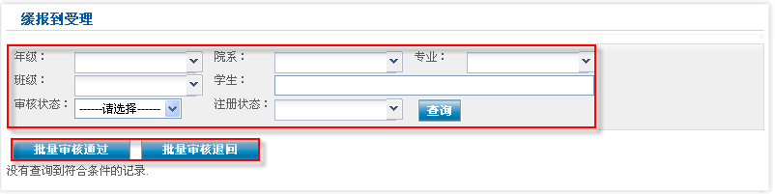
图7

注册查询

注册情况查询
按院系，年级等查询全校学生报到注册情况，如图8所示：
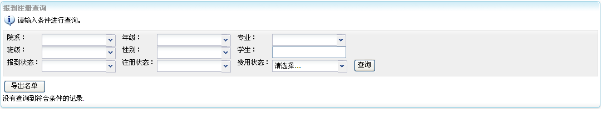
图8
根据条件查询出的结果，可以点击按钮生成Excel文件导出。

缴费情况查询
按院系，年级等查询全校学生报到注册情况，如图9所示：
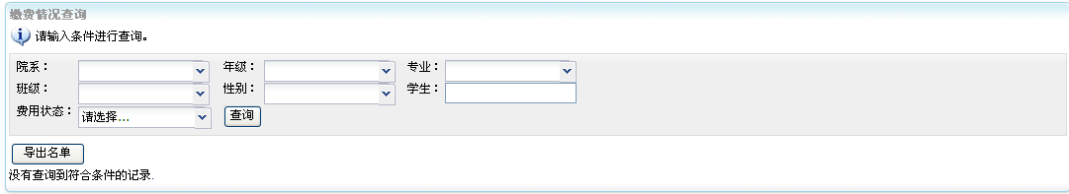
图9
根据条件查询出的结果，可以点击按钮生成Excel文件导出。

注册统计分析

院系注册统计
按学年学期、批次查询本院系学生注册情况，结果以线性表和柱状图的形式展现，如图10所示：
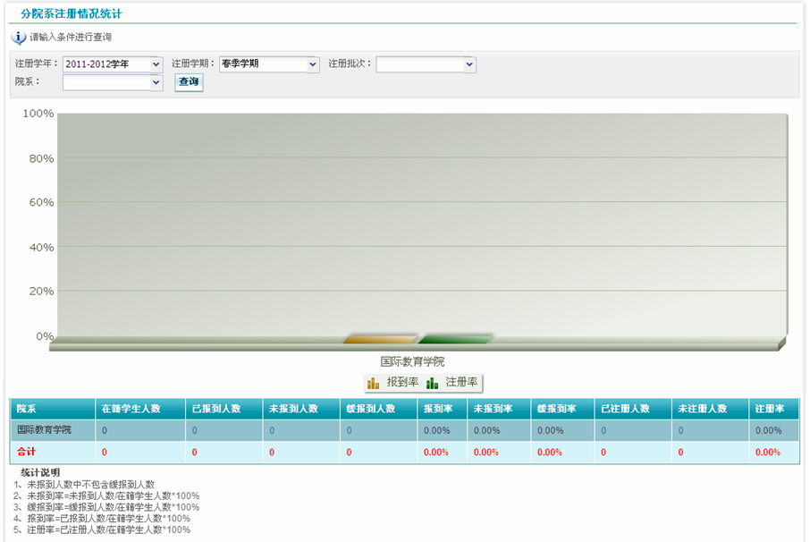
图 10

院系报到统计
按学年学期、报到批次查询本院系学生报到情况，结果以线性表和柱状图的形式展现，如图11所示：
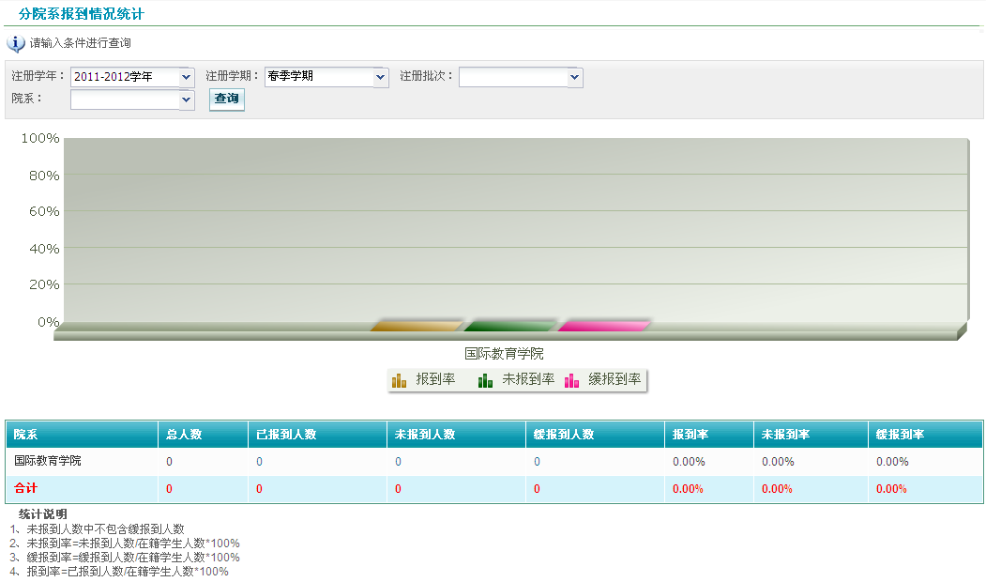
图 11

专业注册统计
按学年学期、注册批次查询本院系各个专业的注册情况，结果以表格的形式展现，如图12所示：
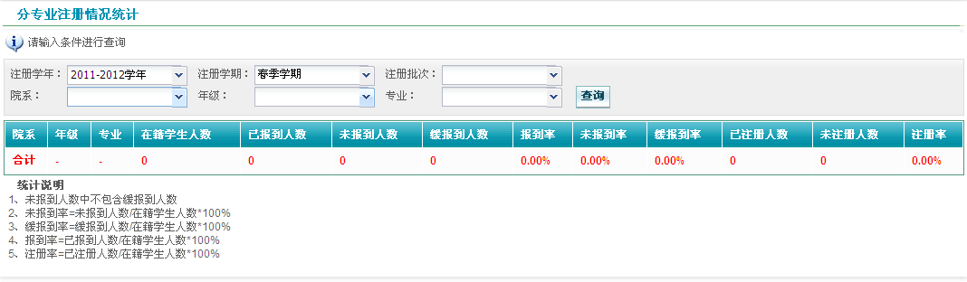
图 12

缴费情况统计

院系缴费统计
按注册学年，注册学期，注册批次查询本院系学生缴费情况，结果以线性表和柱状图展示，如图13所示：
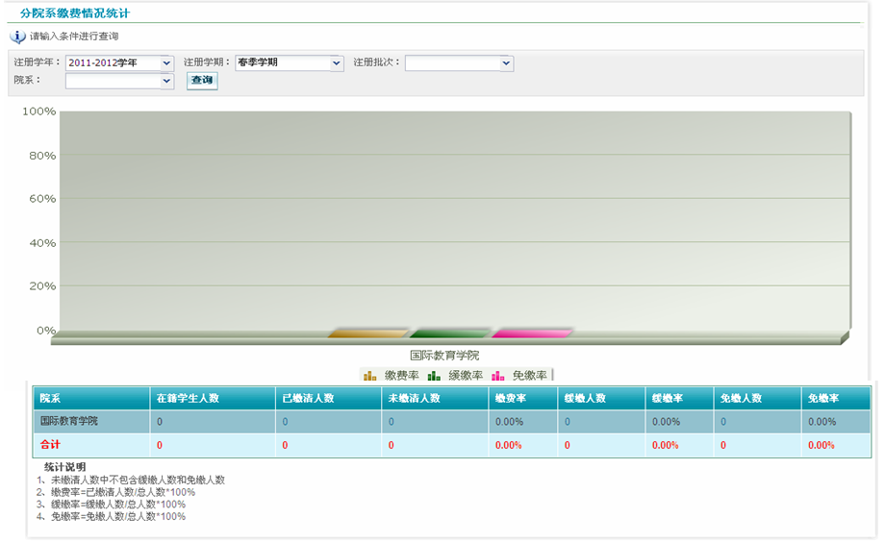
图 13

专业缴费统计
按注册学年，注册学期，注册批次，查询本院系各专业学生缴费情况，结果表格形式展示，如图14所示：
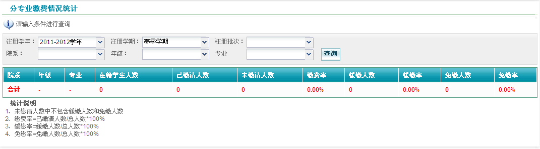
图 14

操作建议
- 按照原有的学生报到方式，由各班班委统计本班的未报到学生的姓名，学号清单，汇总到辅导员处；
- 登录到注册系统中按照查询条件查询出本班的所有成员，按照班委提供的未报到学生清单选中已报道的学生，进行批量报到操作，然后学生进行自主注册；
- 剩下个别没有按时报到的学生，再登录到注册系统中逐个进行报到操作，然后学生进行自主注册。

